https://kurier.at/chronik/wien/mobbing-vorwuerfe-im-akh-nur-die-zweite-reihe-war-frei/167.048.683

Mobbing-Vorwürfe im AKH: Nur die zweite Reihe war frei
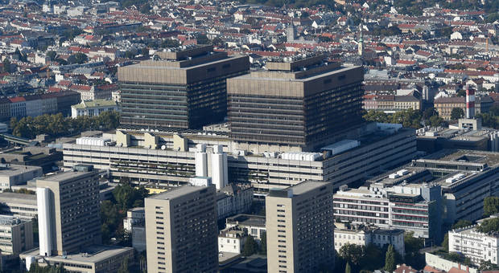Foto: APA/HELMUT FOHRINGERDas Wiener AKH

Klage der Chirurgin soll ausgeweitet werden / Plattform gegründet.
Michaela Reibenwein
01.12.2015, 06:00
29 Shares
Es sind Aussagen von ehemaligen Kollegen, die Adelheid E. den Rücken stärken. Die Thorax-Chirurgin, die am Wiener AKH arbeitete, ist vor das Arbeitsgericht gezogen – der KURIER berichtete. Sie sei massiv gemobbt worden, erklärt sie. Eine Ex-Kollegin formuliert das im Prozess so: "Es gab Günstlinge und Nichtgünstlinge, bei den zweiten insbesondere die Klägerin und mich. Die Günstlinge waren die leitenden Oberärzte, die bei der Verteilung der Sonderklasse-Gelder profitierten: Sie waren bis zur letzten Konsequenz opportun."

Kaum Operationen
26 weitere Betroffene aus dem AKH haben sich seit Bekanntwerden der Vorwürfe schon bei E.s Rechtsanwalt Johannes Öhlböck gemeldet. "Die Anschuldigungen verstärken die Aussagen meiner Mandantin", sagt er. Ein ehemaliger Kollege, der auch vor dem Richter aussagen wird, machte eine klare Ansage: "Der Chef wollte sie loswerden. E. bekam eine Operation in einem dreiviertel Jahr zugeteilt. Bei den Sitzungen musste sie in der zweiten Reihe sitzen." Auch Psychotherapeutin Rotraud Perner, die E. betreute, soll zu Wort kommen.
Und Öhlböck fährt noch stärkere Geschütze auf. Bisher forderte die Chirurgin 235.000 Euro Schadenersatz. Doch der Prozess zieht sich seit Jahren, die Einkommenseinbußen werden größer. Deshalb wurden die Forderungen gegen die Republik Österreich und die MedUni Wien um 135.000 erhöht – nun geht es also insgesamt um 370.000 Euro. Inkludiert sind dabei auch Anwalts- und Therapiekosten.
Im KURIER-Interview signalisierte MedUni-Rektor Markus Müller offene Türen für Adelheid E. sowie ein klärendes Gespräch. Doch das hat bisher noch nicht stattgefunden – obwohl man sofort Kontakt aufgenommen habe. Stattdessen wurde der Thorax-Chirurgin, die rein formal noch immer am AKH beschäftigt ist, ein Dienstzimmer angeboten. "Allerdings noch immer kein adäquates Aufgabengebiet", wie der Rechtsanwalt festhält.
Betroffene Ärzte und ein Jurist gründeten nun die Interessensgemeinschaft "Faire Medizin". Mobbing-Opfer im medizinischen Bereich sollen hier Hilfe erhalten. Kontakt: office@faire-medizin.at
(kurier) Erstellt am 01.12.2015, 06:00

